Министерство образования Республики Беларусь

Учреждение образования

БЕЛОРУССКИЙ ГОСУДАРСТВЕННЫЙ УНИВЕРСИТЕТ

ИНФОРМАТИКИ И РАДИОЭЛЕКТРОНИКИ

Факультет компьютерных систем и сетей

Кафедра программного обеспечения информационных технологий

Дисциплина: Надежность программного обеспечения(НПО)

ОТЧЕТ

по лабораторной работе №3

Тема работы: Показатели надежности аппаратных средств.

Выполнили

студенты: гр.751003 Гринчик В.В.

Абраменко А. В

Проверил: Деменковец Д.В.

Минск 2019

Распределение Вейбулла

1. Исходные данные для статистического анализа

























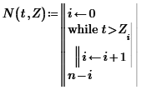





























2.Функция надежности

















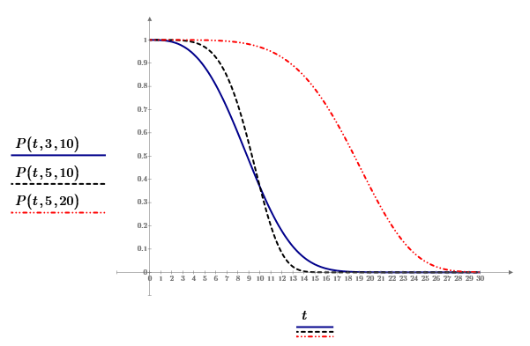

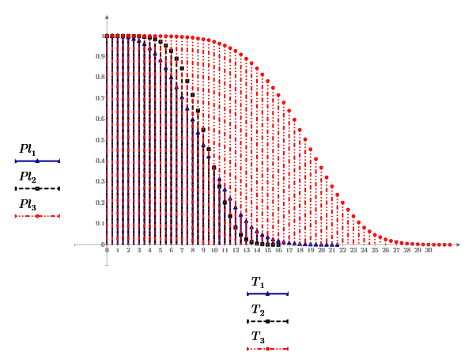

3.Функция ненадежности







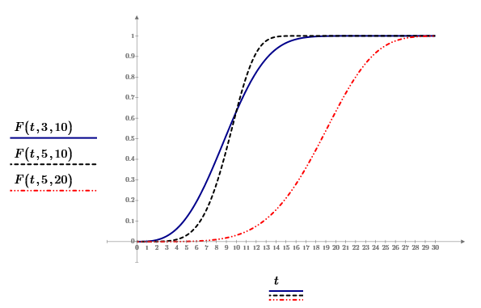

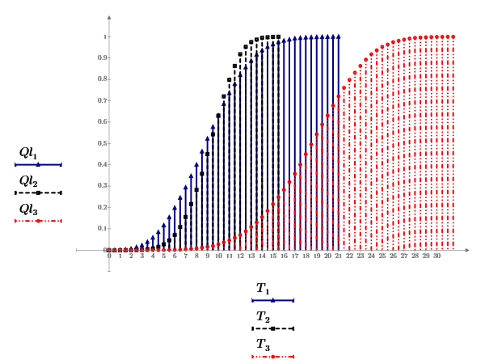

4.Функция частоты















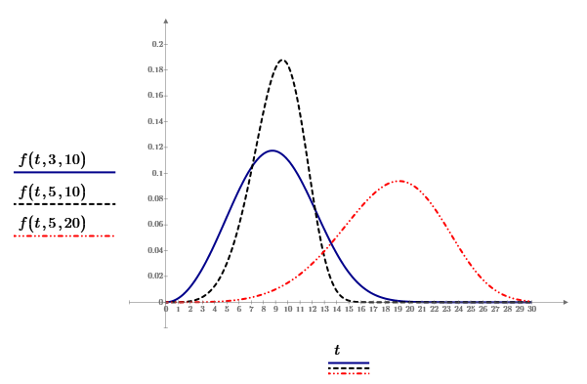

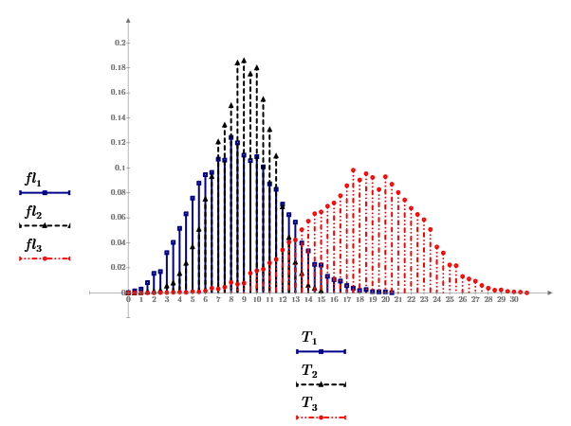

5.Функция интенсивности



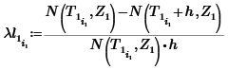

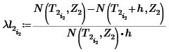

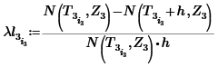

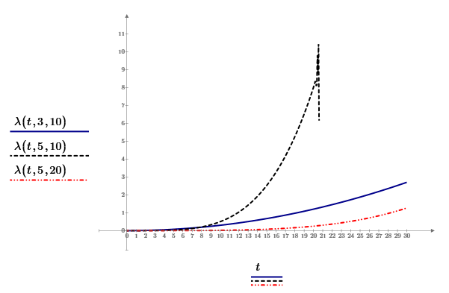

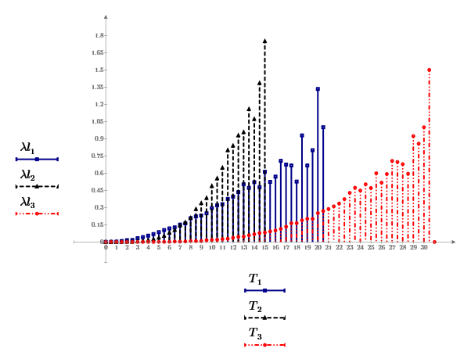

Вывод

Проведенное нами статистическое исследование наглядно продемонстрировало применимость теоретических расчетов для получения таких показателей как: надежность системы и частота отказов, однако проведенное сравнение графиков интенсивности показывает невозможность использования теоретических методов при вычислении интенсивности отказов системы. И на основе выше указанных тезисов мы можем говорить о применимости распределения Вейбулла к решению лишь тех прикладных задач, исполнение которых не зависит от вычисления интенсивности отказов системы.